**Complétez le schéma :**

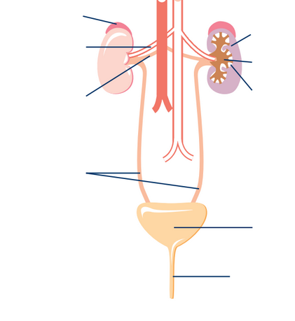

**Indiquez la définition des mots ou abréviations :**

1. **Rein** :
2. **Uretère** :
3. **Vessie** :
4. **Urètre** :
5. **Néphron** :
6. **Bassinet** :
7. **Cystite** :
8. **Pyélonéphrite** :
9. **Insuffisance rénale** :
10. **Glomérulonéphrite** :
11. **Calcul rénal** :
12. **Incontinence** :
13. **Rétention urinaire** :
14. **Hématurie** :
15. **Dysurie** :
16. **Oligurie** :
17. **Anurie** :
18. **Protéinurie** :
19. **ECBU** :
20. **Créatininémie** :
21. **Clairance rénale** :
22. **Cystoscopie** :
23. **Urographie** :
24. **Échographie rénale** :
25. **IRM urinaire** :
26. **Dialyse** :
27. **Néphrectomie** :
28. **Lithotritie** :
29. **Sonde urinaire** :
30. **Greffe rénale** :
31. **IRA** :
32. **IRC** :
33. **MRC**:
34. **RTUTV** :
35. **DFG**:
36. **FAV** :
37. **SV**:
38. **SFU** :
39. **HD** :
40. **DP** :